黔南州2015-2016学年度第二学期期末考试
高一文科综合试卷
第I卷（选择题，共140 分）
一、单项选择题(本大题共35小题，每小题4分，共140分。)
读中国和法国城市化进程图1，完成１－２题。（）
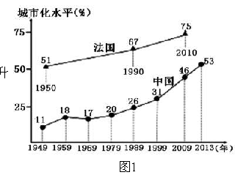
1、1979年以来，中国城市化速度加快的主要原因是
A. 社会经济发展加快 B. 农业结构调整
C. 人口自然增长加快 D. 城市环境质量提升
2. 与中国（发展中国家）相比，法国（发达国家）城市化进程主要特点是（）
A. 起步晚 B. 后期速度快
C. 水平高 D. 城市人口比重小
茶树喜温暖、好雨雾、怕积涝、耐酸怯碱。常有“高山云雾出好茶”之说。我国茶树种植面积广大，下图为我国四大茶区分布图。读下图2回答３－４题。
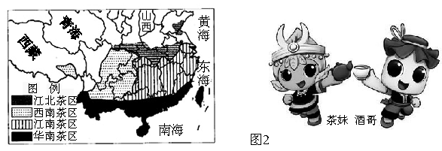
3. 我国四大茶区自然环境的共同特征是（）
A. 一月均温在－8°C以上(明长城一线） B. 降水量大②蒸发量，坡地酸性土壤
C. 地形类型都为海拔300m-500m低山丘陵 D. 均为平原地形，土壤肥沃，土层深厚
4. 贵州省“北有茅台，南有毛尖”，我国名茶之一“毛尖茶”的原产地在（）
A. 长顺县 B. 都匀市 C. 惠水县 D. 独山县
读下图3，读南亚印度水稻种植区分布和某月盛行风向图，完成５－６题。
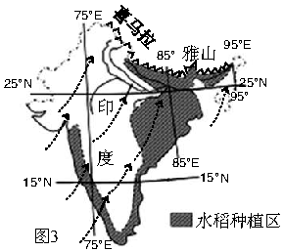
5. 图3中月份及盛行风向相对应的是（）
A. 七月，西南季风 B. 七月，东南季风
C. 一月，西北季风 D. 一月，东北季风
6. 图3中水稻种植的最有利社会条件主要是（）
A. 雨热同期，水热充足 B. 地形复杂，多种经营
C. 水运便利，商品率高 D. 人口众多，精耕细作
7. 在我国西北地处干旱半干旱地区，漫画图4所示的人类行为会导致（）
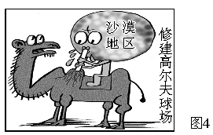
①水资源短缺 ②大气环境改善
ziyuanku.com③荒漠化加剧 ④水土流失加剧
A. ①③ B. ①④ C. ②③ D. ③④
根据右下图5，回答８－９题。
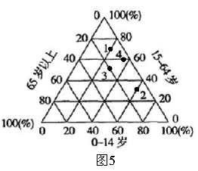
8. 图中①②③④四个国家中，与欧洲德国柏林老龄化
问题相似的序号是（）
A. ① B. ② C. ③ D. ④
9. 为实现经济的可持续发展，图中②国应采取的相应措施是（）
A. 鼓励生育 B. 计划生育
C. 采取移民政策 D. 鼓励人员出国
下图为某社会发展阶段人地关系示意图，读图6回答10－11题。
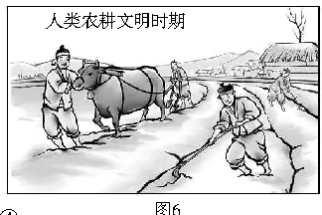
10. 该社会发展阶段（）
A. 人们依赖环境，崇拜自然
B. 人类试图主宰自然，征服自然
C. 环境问题主要为局部性的生态破坏
D. 人类已经提出了可持续发展的思想
11. 图示生产活动可能引发的环境问题主要是（）
①植被破坏 ②水土流失
③酸雨危害 ④环境污染
A. ①② B. ③④ C. ①③ D. ②④
12.下列体现我国公民政治权利和自由的是( )
①龙里公民最低工资标准提高到1100元／月 ②福泉免除全市高中阶段学生学费
③都匀市民在微信公众平台向都匀市政府提建议④平塘布依族诗人陈德根出版散文诗集《高原回声》
A．①③ B．②④ C．③④ D．①④
13. 2016年春节黄金周，黔南州共接待游客278.96万人次，旅游综合收入12.71亿元，同比增长56.33%。后劲十足的表现背后也凸显一些问题。如果你有很好的建议，可以通过下列哪些方式向相关部门反映( )
①打电话向政府相关部门反映 ②参加州旅游产业发展听证会
③到上级信访部门信访 ④直接参与旅游局管理
A．①③ B．①② C．③④ D．①④
14.下列不属于我国国家机关的是( )
①黔南州人民代表大会常务委员会 ②中共黔南州委
③独山县基长镇阳地村村委会 ④黔南州人民政府
A．①③ B．②④ C．②③ D．①④
15.有效制约政府权力的关键，是要健全权力运行的制约和监督体系。下列与“行政之责任，惟民监之也”属于同一监督主体的是( )
A．古之遣将，上设监督之重，下建副二之任
资*源%库 ziyuanku.comB．治法明，则官无邪
C．人无于水监，当于民监
D．秩卑而命之尊，官小而权之重，此小大相制，内外相维之意也
16.十八届三中全会通过的《中共中央关于全面深化改革若干重大问题的决定》明确指出：“经济体制改革是全面深化改革的重点，核心问题是处理好政府和市场的关系。”为推动经济发展政府可以( )
①加强市场监管，创造良好市场环境 ②完善法律体系，建立信用监督和失信惩戒制庋
③依法行政，严格公正执法 ④尊重价值规律，科学执政
A．①② B．①③ C．②③ D．③④
17.“赞成524票，反对4票，弃权4票，通过”。省十二届人大四次会议第四次全体会议表决通过《贵州地方立法条例修正案》。关于人民代表大会职权和人大代表权力说法错误的是( )
A．人民代表大会有表决权，人大代表有决定权
B．人民代表大会有监督权，人大代表有质询权
C．人民代表大会有立法权，人大代表有提案权
D．人民代表大会有任免权，人大代表有表决权
18.中国共产党领导的多党合作和政治协商制度( )
①是中国特色的政党制度 ②是我国的一项根本政治制度
③是我国的一项基本政治制度 ④是具有广泛代表性的爱国统一战线组织
A．①② B．③④ C．①③ D．②④
19.民族区域自治制度是指在国家统一领导下，各少数民族聚居的地方，设立自治机关，行使自
治权的制度。下列属于民族自治机关的是（）
$来&源：ziyuanku.comA、香港特别行政区政府 B、沈阳市法库县四家子蒙古族乡政府
C、广西壮族自治区人民法院 D、延边朝鲜族自治州人民代表大会
20．中共黔南州委州人民政府m台了《关②支持三都水族自治县加速发展同步建成小康的意见》，意见指出黔南州加大对三都县的民族转移支付力度和以奖代补政策补助为度，将三都县发展专项资金1000万元和民族乡发展资金50万元纳入州级年度财政预算。重视贫困民族地区的扶贫开发，体现了中国共产党( )
A．加强社会服务的职能 B．参政议政职能
C．是国家权力机关 D．全心全意为人民服务的宗旨
21.“中国梦”的实现需要包括广大宗教界人士和信教群众在内的全体中华儿女共同奋斗。宗教
文化中“天人合一”“尊重生命”等内容，能为“中国梦”的实现增添正能量。因此（）
A、要鼓励宗教信仰，凝聚各界力量 B、要全面阐释和吸收宗教教义教规
C、要尊重信教群众，保护一切宗教活动 D、要积极引导宗教与社会主义社会相适应
22．主权国家具有可以按照自己的意志处理其内政外交事务，而不受外力控制和干涉的权利。这体现了主权国家在国际社会中享有( )
A．独立权 B．平等权 C．自卫权 D．管辖权
23.中美作为世界上最大的能源生产国和消费国，在能源环境领域面临许多共同挑战，也存在重要合作基础。两国可能在新能源，可再生能源等领域加强合作，这表明( )
A．国家性质决定国家利益 B．中美两国根本利益是一致的
C．国家利益决定国际关系 D．外交政策决定国际关系
24、“……土地平旷，屋舍俨然，有良田美池桑竹之属。阡陌交通，鸡犬相闻。其中往来种作，男女衣着，悉如外人。黄发垂髫，并怡然自乐。”反映的农业生产方式（）
 A、小农经济 B、手工工场 C、商品经济 D、精耕细作
25、1757年，清政府指定外国商船只能在粤海关一口贸易，并对丝绸、茶叶等传统商品的出口量
严加限制。这一现象直接反映了清政府（）
A、实行闭关锁国政策 B、实行重农抑商政策
C、压制资本主义萌芽 D、重视国内市场开拓
26、《唐六典》记载：“凡市，以日午击鼓三百声，而众以会曰日入前七刻，击钲三百声，而众以散。”这直接反映了唐朝城市（）
A、商品经济的繁荣 B、居民区和商业区严格分开
C、商业活动有一定的时间限制 D、对外贸易活动频繁
27、19世纪后期，烟台、青岛等开埠通商，引发了山东省经济结构的调整。下表是今济南地区的
章丘、济阳在20世初花生种植面积占耕地百分比变化表（章有义的叶中国近代农业史资料曳）
对该表的正确解读是（）
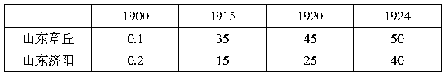
①农产品已商品化 ②自然经济完全解体
③两地经济融入世界市场 ④经济作物种植比例上升
资*源%库 ziyuanku.com A、①③④ B、②③④ C、①②④ D、①②③
28、张謇曾说院“我们儒家，有一句扼要而不可动摇的名言耶天地之大德曰生爷。这句话的解释，
就是说一切政治及学问最低的期望，要使得大多数的老百姓，都能得到最低水平线上的生
活。”因此，他把自己创办的纱厂命名为“大生”。从这个角度看近代民族企业（）
A、发展民族工业，救亡图存 B、应大力发展重工业
C、以轻工业为主，注重民生 D、儒家思想指导商业
29、读《“一五”计划期间农轻重产值增长速度和比重变化表》。对表格所反映的内容认识正确的是（）
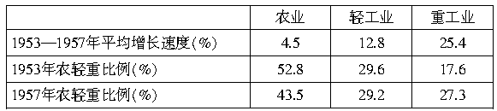
①农业生产增长相对缓慢 ②国民经济调整任务完成
③国民经济建设成就突出 ④重工业得到了优先发展
A、①②③ B、①③④ C、②③④ D、①②④
30、以邓小平南方谈话和中共十四大为标志，中国进入了改革开放和社会主义现代化建设的新
时期。这里的“新”主要表现在（）
A、开发开放上海浦东 B、开始城市经济体制改革
C、建立社会主义市场经济体制 D、国有企业实行厂长（经理）负责制
31、《中国社会通史窑民国卷》：“民国光复，罐头之品，番餐之味，五方来会，烦费日增。”这反映出当时的中国（）
A、人们已完全接受了西方的生活方式 B、政府公开赞成西方生活方式的推广
C、西方生活方式与传统习俗无法融合 D、部分民众已经能认同西方生活方式
32、新航路开辟后许多商品在欧洲市场上涌现。美洲的玉米、甘薯、马铃薯、烟草、可可，以及当
时各种鲜为人知的蔬菜瓜果，如花生、向日葵、西红柿、辣椒、南瓜、菜豆、菠萝等，在1远世纪
中叶后，通过各种渠道传至旧大陆各地区。这说明在欧洲发生了（）
A、价格革命 B、商业革命 C、经济危机 D、商业危机
33、斯塔夫里阿诺斯说院“此外海底电缆的铺设、跨洲铁路的修建，加强了洲际联系曰有线电报、电话和无线电话的普及，使世界通讯网络得以形成。”这一材料表明（）
A、电力技术的应用有助②世界市场形成
B、第二次工业革命影响范围非常广泛
C、电力技术的应用使人们之间联系更加方便
D、通讯技术是电力应用的标志性成就
34、下列组图可用来说明1929－1933年的经济大危机（）
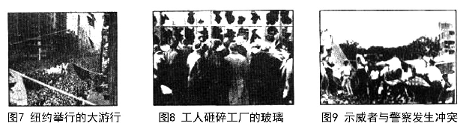
A、致使农业遭到毁灭性打击 B、造成了大量产业工人失业
C、导致关税大战愈演愈烈 D、引起了严重的社会危机
35、以下是当今世界三大区域经济集团情况一览表。对此解读，准确的是（）
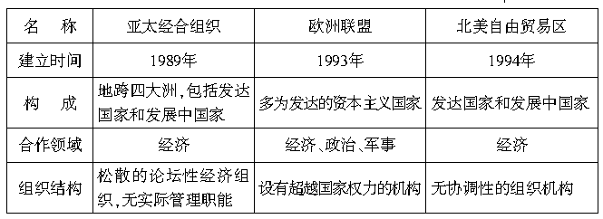
①欧盟合作程度最高 ②成员国之间的差异性较大
③具有地缘经济的特征 ④反映当今世界经济区域集团化趋势
A、①②③ B、②③④ C、①③④ D、①②④
第II卷(非选择题，共160分)
包括地、政、史三部分。考生根据要求作答。
二、非选择题
36. 下面是鞍钢和宝钢的区位略图，据图回答下列各题。（20分）
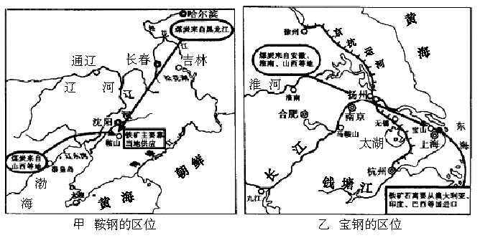
（1）据图及所学知识分别简述鞍钢及宝钢发展钢铁工业的区位优势。（8分）
（2）分析宝钢铁矿石主要由国外进口的原因。（6分）
（3）鞍钢在钢铁工业发展的后期出现衰落现象，根据所学知识对其综合整治提出合理的措
施。（6分）

ziyuanku.com

37. 读“美国农业分布示意图”，回答下列各题。（20分）
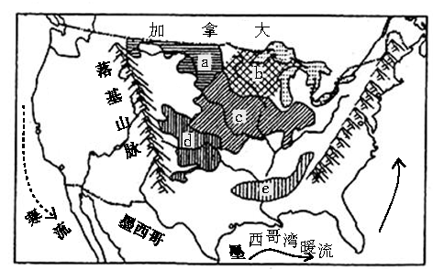
（1）据图分说出葬区的主要农作物是什么？（2分）并分析a区农产品品质好的原因？（8分）
（2）分析b地乳畜业发达的区位条件？（4分）简析美国商品谷物农业形成的区位条件。（6分）

38. 读“我国某城市道路和商业中心分布略图”，回答下列各题。（16分）
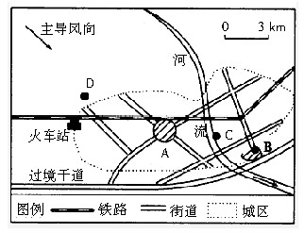
（1）图中代表商业中心的是哪个字母？分析该处布局为商业中心的原因。（6分）
（2）该城市铁路线是否合理？请说明理由。（4分）
（3）若该地区要布局一化工厂，应选择在月、悦、阅中的哪个地点最合理，请从对环境的影响
角度说明理由。（6分）

39．材料一 2月29日，在中共黔南州委的领导下，黔南州2016年第一批重大工程项目集中开工。其中：新型城镇化和美丽乡村建设项目10个，总投资42.4亿元；社会事业和公共服务体系建设项目6个，总投资20.2亿元：现代服务业发展重大项目6个，总投资22．卅乙元：资源型产业和特色产业升级重大项目4个，总投资10.5亿元：生态环境建设重大项目2个，总投资7.8乙元。州政府以“带着问题一线调研，带着任务一线调度，带着压力一线督导”的工作要求，为我州事业、为服务老百姓开好头。
材料二 2016年是黔南州建州60周年，更是凸显我州少数民族自治优势的一年。为了推动少数民族和民族地区同步小康建设进程，黔南州以特色民居保护和改造为重点，加强基础设施建设，改善人居环境：以特色产业培育为龙头，促进少数民族群众增收，增强白我发展能力：以保护和传承民族文化为主线，加强村寨公共文化设施建设，彰显民族特色活力，集中力量打造15个民族特色村寨。多种措施让多民族共生共融，不仅孕育了绚丽多姿的民族文化，更让民族团结进步结出了累累硕果。
(1)结合材料一，用政府相关知识谈谈州政府是如何“为我州事业、为服务老百姓开好头”的？（12分）
(2)材料二体现了处理民族关系的哪些原则？（12分）
(3)请你为我州的建设写两条宣传语。（每条标语不超过20个字）（4分）

40、材料一 随着健康意识的增强，人们对中医药的需求越来越迫切。近年来，人大代表纷纷
建议把中医药事业纳入国家战略，保护中医药资源。国务院相关部门在听取社会各界意见和建
议的基础上，形成了中医药法征求意见稿。2015年12月9曰，国务院常务会议通过中医药法草案。
12月圆27日，十二届全国人大常委会第十八次会议分组审议了国务院提请的中医药法草案。
（1）结合材料一，说明推动中医药法产生的过程体现的政治生活道理。（12分）

材料二 亚洲新安全观是国家主席习近平出席上海亚信峰会上提出的，它强调“共同、综
合、合作、可持续”等新理念。具体内容：安全应当是普遍的、平等的、包容的，任何国家都不应
该谋求垄断地区安全事务，侵害其他国家正当权益，也不能靠牺牲别国安全谋求自身所谓“绝对
安全”；发展是解决地区安全问题的“总？匙”，要安全和发展并重，努力形成区域经济合作和安
全合作良性互动、齐头并进的大好局面，以可持续发展促进可持续安全。亚洲的事情，归根结底
要靠亚洲人民办，亚洲的安全，归根结底要靠亚洲人民维护。
（2）结合材料分析习近平倡导的亚洲新安全观是如何体现我国外交政策的？（12分）

41.（22分）阅读下列材料，回答问题。
材料一 19世纪苑园年代前后，中国开始有一部分官僚、地主和商人在通商口岸举办了一些商办的近代企业，但在甲午中日战争前，商办企业始终没有得到清政府正式承认而处②“不合法”的地位，直到1愿怨愿年清政府才颁布叶振兴工艺给奖章程曳，表示要“提挈工商”。
材料二 （民国初期）是中国民族工业的黄金时期。一直处②不发达状态的中国资本主义
是在辛亥革命之后才得到蓬勃发展的。
———（法）白吉尔：《中国资产阶级的黄金时代（1怨11—1怨猿苑）》
材料三 我国近代民族资本主义在发展道路上存在许多荆棘坎坷，也有不少机遇和条件。有人用一幅示意图（见下图）来表示民族工业的发展。
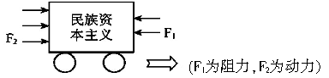
请回答：
（1）19世纪苑园年代前后，中国的商办企业为什么最早出现在通商口岸？（2分）甲午中日战争
前，它为什么始终得不到清政府的承认？（2分）
（2）结合材料二和所学知识，概述民国初期民族工业发展的原因。（8分）
（3）材料三中的云1可能是哪些因素？（6分）结合材料谈谈你对民族工业发展的认识。（4分）

41、（21分）阅读下列材料，回答问题
材料一 《全球通史》在谈到英国工业革命时认为院“工业革命不能仅仅归因于一小群发明者的
天才，天才无疑起了一定的作用，然而，更重要的是造愿世纪后期起作用的种种有利力量的结合。”
（1）结合材料一与所学知识，说明材料中的“种种有利力量”主要有哪些？（6分）
材料二
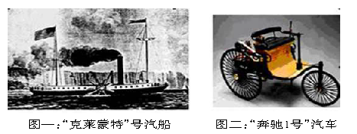
（2）依据材料二中的图一和图二，指出图一和图二中的交通工具的动力机分别是什么？在从
图一到图二的发展变化中，与变化密切相关的新能源是什么？（怨分）材料三一些学者已经为工业化对环境的影响感到不安了。1827年法国数学家富里埃指出二氧化碳的排放会使大气变暖。在他以后，瑞典学者阿伦尼乌斯提出了“温室效应”。
———德尼兹·加亚尔《欧洲史》
（3）根据材料二、三，并结合所学知识，分析工业化对历史发展的影响。（6分）

43、（9分）不同角度看历史问题是史学研究的重要方法。阅读材料，完成下列要求。
西方史学界在20世纪70、80年代掀起了打破“西欧中心论”的世界历史编纂潮流，使世界历
史的编纂学在总体上进入全球文明史。“全球史观”的基本特征是院将人类社会的历史作为一个
整体来看待……各个相互影响的活动范围在这个发展进程中愈来愈扩大，各民族的原始闭关自
守状态则由于日益完善的生产方式、交往以及因此自发的发展起来的各民族之间的分工而消灭
得愈来愈彻底，历史也就在愈来愈大的程度上成为全世界的历史。
按照材料的研究角度，评价新航路的开辟。

$来&源：ziyuanku.com

2015—2016学年度第二学期期末联考
高一地理参考答案
一、选择题部分（地理44分，政治48分，历史48分）
1--5 A C B B A 6--11 D A C B C A
二、综合题部分（地理56分，政治52分，历史52分）
36.（20分）
（8分）(1)鞍钢：接近铁矿石，原料充足；接近煤炭产地（燃料产地）；交通便利（回答2点得4分）；宝钢：接近市场；靠近港口，交通便利（海运便利）；（4分）
（6分）（2）上海原料燃料缺乏，但市场对钢铁的需求量大，海运发达，大型巨轮由国外进口铁矿石，成本较低，同时也利②我国资源储备，因此由国外进口为主。答案合理酌情给分；
（6分）（3）调整产业结构，发展新兴工业和第三产业；调整工业布局；优化环境；完善交通网等。
37.（20分）
（10分）（1）春小麦（小麦区）（2分）原因：a区黑土广布，土壤肥沃，化肥施用量少；工业规模小，生态环境好，无污染；夏季光热充足，昼夜温差大，有利②有机质积累，品质好；冬季寒冷，病虫害少，农药施用量少。（答4点得8分） 共10分
（10分）（2）b地城市分布密集，城市化水平高，对乳畜产品市场需求大；当地人们喜食牛奶等奶制产品；该地气候温凉潮湿，利②多汁牧草的生长；（回答2点得4分）
地广人稀；地势平坦开阔，气候温和，土壤肥沃；农业科学技术先进；市场广阔；交通便利；机械化水平高等。（回答3点得6分） 共10分
38.（16分）
（6分）（1）A（2分）;地处市中心，人流量大；交通便利；（4分）（共6分）
（4分）（2）不合理（2分）；铁路线穿越城市中心，噪音污染大；影响城市整体布局，城市规划不合理，影响人们的日常活动；（2分）（共4分）
（6分）（3）选择在B地（2分）；B地地处城市河流下游，接近水源地，水污染对城市影响较小；B地位②该城市主导风向下风向，化工厂带来的大气污染对城市影响较小；（4分）（共6分）

2015--2016学年度第二学期期末联考
高一政治答案
12 | 13 | 14 | 15 | 16 | 17
C | B | C | C | B | A
18 | 19 | 20 | 21 | 22 | 23
C | D | D | D | A | C
39.（1)（12分）①政府坚持对人民负责原则和为人民服务的宗旨；②履行经济职能，推动本地资源型产业和特色产业的发展；③加强社会建设，推动社会事业和公共服务体系建设，促进社会和谐和全面进步。④推动生态文明建设，加大对生态环境建设重大项目的投资;⑤政府的决策符合了我州的实际情况，做到了科学决策。
（2）（12分）坚持民族平等原则，通过各种措施推动我州少数民族的经济、文化发展，维护少数民族的平等权利;坚持民族团结的原则，通过保护和传承民族文化，打造民族特色村寨，加强基础设施建设等措施，让多民族共生共融，巩固了民族团结；坚持各民族共同繁荣，加强基础设施建设，改善人居环境。以特色产业培育为龙头，促进少数民族群众增收，推动了少数民族和民族地区同步小康建设进程。
（3）（4分）如：立足实际，后发赶超，实现我州跨越式发展（不跑题言之有理皆可给分）
40.（1）（12分）①人大代表密切联系群众，反映人民群众的意见和要求，向人民代表大会提出建议和议案（提案权），促进中医药法进入立法程序。②政府坚持对人民负责原则，坚持科学、民主、依法决策。国务院编制中医药法草案，并提请全国人大常委会审议。③全国人大常委会行使立法权，依照法定程序审议中医药法草案。④中医药法进入立法程序的过程坚持了民主集中制原则，贯彻了依法治国方略。推动了我国的民主政治建设。
（2)（12分）①“亚洲的事情要靠亚洲人民办，亚洲的安全，要靠亚洲人民维护”，体现了独立自主是我国外交政策的基本立场。②“任何国家都不应该侵害其他国家正当权益，也不能靠牺牲别国安全谋求自身所谓‘绝对安全’”，体现了我国外交政策的基本目标是维护我国的主权、安全和发展利益，促进世界的和平和发展。③“发展是解决地区安全问题的‘总？匙’”体现了我国外交政策的宗旨是维护世界和平，促进共同发展。④“安全应当平等、包容”“区域经济合作和安全合作良性互动”等体现了我国对外关系的基本准则是和平共处五项原则。
（以上主观题言之有理可酌情给分，总分不得超过小题总分）

2015—2016学年度第二学期期末联考
高一历史参考答案
24—28 AACAC 29—33 BCDBA 34—35 DC
WWW.ziyuanku.com24．A材料出自②陶（明的《桃花源记》，描绘了一个世外桃源般的乡村，所体现的是男耕女织，精耕细作的小农经济。所以答案选A。
25．A 本题主要考查清代的闭关锁国政策。广州十三行是在1686年设立，只留广州一处对外开放。
26．C 文学作品虽然有一定的文学成分，但是也可以作为史料进行参考。唐代的市场有严格的交易时间限制，每天中午时分“击鼓三百声”开市，日落前七刻，“击钲三百声”闭市，体现了政府对市的严格管制，商业活动有一定的时间限制。
27. A 根据材料的数据，表明经济作物种植比例上升，和世界市场接轨的事实，反应了农产品已商品化的情况，但是自然经济并没有完全解体，所以A正确。
28. C 根据材料，张謇的大生纱厂取名②“天地之大德曰生”的儒家名言，即“要使得大多数的老百姓，都能得到最低水平线上的生活”，说明张謇创办的近代民族企业以满足民生需要为主要目的，应该以轻工业为主。故选C。
29. B 本题主要考查学生对表格信息的提取和处理能力。此种类型的题目要注意看表格标题、时间、数据极值与数据变化。表格中的时间点是“一五计划”期间，而国民经济调整特指三年经济困难时期（1959-1961），可以把②排除。所以答案选B。
30．C
31．D注意题干材料中的“罐头”“番餐之味”等关键信息，由此可以看出部分民众已经认同西方生活方式，故选D。A、B、C三项均与史实或材料不符。
32．B 新航路开辟后商品种类增多，属②商业革命的内容。
33． A “加强了洲际联系……使世界通讯网络得以形成”，而近代通讯进步有助②世界市场形成，故A项正确；“无线电话的普及”不是第二次工业革命的成果，故B项错误；“人们之间联系更加方便”显得表面化，故C项错误；这一材料评价电力应用的后果，而不是“标志性成就”，故D项错误。
34．D 本题考查经济危机的影响
35．C 从成1国之间的差异方面来说，欧盟多数为发达国家，成1国之间的差异较小；亚太经合组织、北美自由贸易区均由发达国家与发展中国家组成，成1国之间的差异较大。故②不正确。①项正确，欧盟的合作化水平最高；③正确，区域集团大都是相近的区域，具有区域经济的特征；④正确，这些区域集团反映了区域集团化的趋势。故选C。

41、（22分）(1)原因：通商口岸受西方列强入侵的影响，自然经济最早开始瓦解。（2分）(如答“交通便利”等其他符合题意的，酌情给分)清政府奉行重农抑商的政策，严格地限制工商业。（2分）
(2)辛亥革命推翻了中国两千多年的封建帝制，为民族资本主义的发展扫清了障碍；
一战使主要资本主义国家，忙②战争，放松了对中国的经济侵略，使民族资本主义迎来短暂的春天；
群众性的反帝爱国运动此起彼伏。提倡抵制洋货，提倡国货；
受实业救国思潮的影响。（8分）
(3)①F1因素：封建主义、帝国主义和官僚资本主义。（6分）
②认识：可从民族资产阶级的地位和作用角度回答，也可从民族资本主义发展的艰难曲折性等方面回答。（4分）(任选1个角度，言之有理即可)

42．（ 21分）（1）手工工场时期的经验技术积累；较早确立资产阶级代议制；圈地运动；
海外贸易（扩张）和殖民掠夺；市场需求的扩大。（答任三点，即可给6分）
（2）图一：蒸汽机， 图二：内燃机 新能源：石油 （9分）
（3）极大地提高了生产力，加速了工业化进程，世界联系加强；但也导致 “能源问题”，加剧了环境污染。(6分)（言之有理即可）
43.（9分）评价:①新航路开辟及随之而来的早期殖民扩张，是分散的古代世界逐渐走向整体的现代世界，世界市场开始形成；②各国家各地区之间的经济文化交流联系日益紧密；③原始积累加速，有力地推动了资本主义的发展。

